Đầu những năm 1900, dựa trên sự hiện diện của các kháng nguyên trên màng hồng cầu, các nhà khoa học đã xác định rằng con người có 4 nhóm máu khác nhau: O, A, B và AB.

Hệ thống phân loại nhóm màu này (gọi là hệ thống nhóm máu ABO) cung cấp cho bác sĩ các thông tin quan trọng để lựa chọn nhóm máu phù hợp trong việc truyền máu.

Và đồng thời có thể tiên đoán được nhóm máu tương đối của người con dựa trên nhóm máu của cha mẹ theo cơ chế di truyền học.

Nhóm máu của người con khi biết được nhóm máu của cha và mẹ

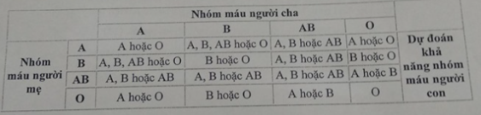

Ngoài ra còn có thêm hệ thống phân loại Rh (Rhesus)

Căn cứ vào sự khác biệt khi nghiên cứu về sự vận chuyển oxy của hồng cầu thi các hồng cầu có thể mang ở mặt ngoài một protein gọi là Rhesus. Nếu có kháng nguyên D thì là nhóm Rh+ (dương tính),nếu không có là Rh- (âm tính). Các nhóm máu A, B, O, AB mà Rh thì được gọi là âm tính A, B, O, AB. Nhóm máu Rh- chỉ chiếm 0,04% dân số thế giới. Đặc điểm của nhóm mâu Rh- này là chúng chỉ có thể nhận và cho người cùng nhóm máu, đặc biệt phụ nữ có nhóm máu Rh- thì con rất dễ tử vong.

Người có nhóm máu Rh+ chỉ có thể cho người cũng có nhóm máu Rh+ và nhận người có nhóm máu Rh+ hoặc Rh-

Người có nhóm máu Rh- có thể cho người có nhóm máu Rh+ hoặc Rh- nhưng chỉ nhận được người có nhóm máu Rh- mà thôi

Trường hợp người có nhóm máu Rh- được truyền máu Rh+, trong lần đầu tiên sẽ không có bất kỳ phản ứng tức thì nào xây ra nhưng nếu tiếp tục truyền máu Rh+ lần thứ 2 sẽ

gây ra những hậu quả nghiêm trọng do tai biến truyền máu. Tương tự với trường hợp mẹ Rh- sinh con (lần đầu và lần thứ hai trở đi)

Khả năng tương thích: v Có thể cho - nhận. X: Không thể cho - nhận

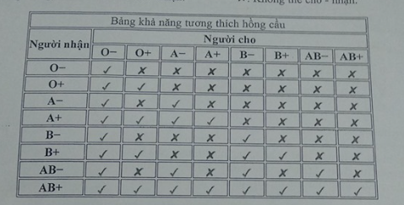

Áp dụng kiến thức lập trình hướng đối tượng (kế thừa, đa hình) thiết kế sơ đồ chi tiết các lớp đối tượng (1.5đ) và xây dựng chương trình thực hiện các yêu cầu sau:

1. Nhập danh sách các nhóm máu của một nhóm người. (14)

2. Cho một bộ 3 nhóm máu của 3 người là cha, mẹ, con. Hãy kiểm tra và đưa ra kết quả nhóm máu có phù hợp với quy luật di truyền hay không? (14)

3. Chọn một người X trong danh sách. Hãy liệt kê tất cả các người còn lại trong danh sách có thể rh cho máu người X này. (1đ)

Lưu ý: Trong trường hợp sinh viên không biết về nhóm máu và di truyền học trước đây thì phải đọc kỹ thông tin trên (các thông tin trên đủ để sinh viên thực hiện các yêu cầu của đề thi) và nghiêm túc làm bải. Giám thị coi thi không giải thích gì thêm.